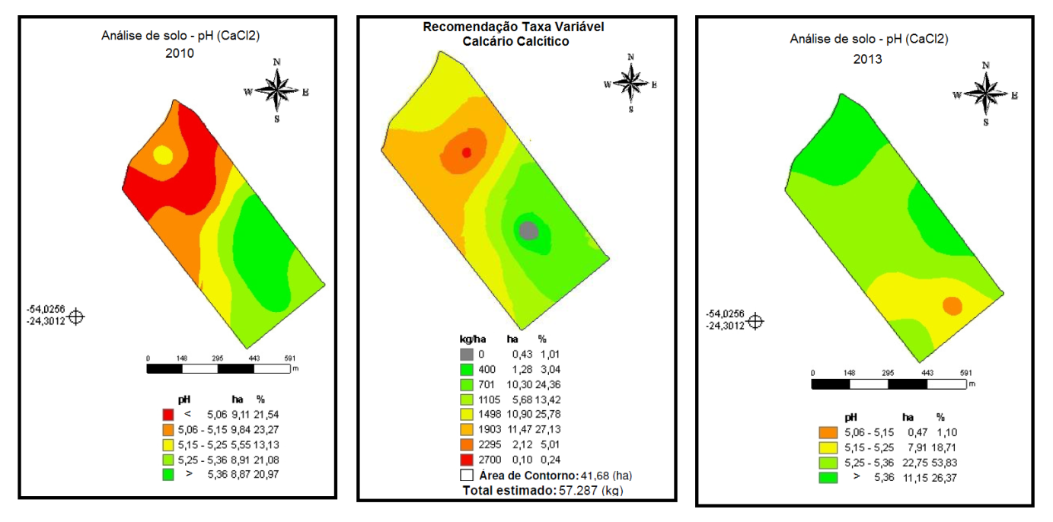
Figura 7. Variabilidade espacial do pH no solo (2010 e 2013) e recomendação de calcário na área experimental Neguinha, município de Terra Roxa, PR.

